Estructura jerárquica de la ‘Ndrangheta/Onorata società calabrese en el mundo

Segunda versión precisada (2021)

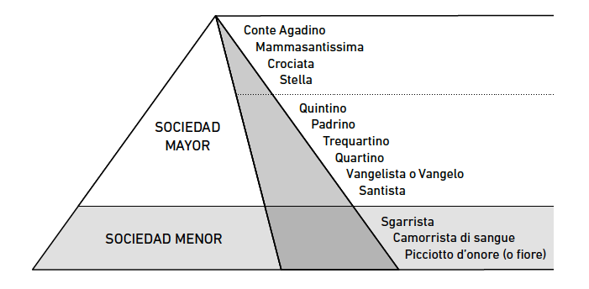

Primera versión con leves imperfecciones (2018-2019)

Sociedad menor | Sociedad mayor
Sgarrista  Camorrista di sangue  Picciotto d’onore | Conte Agadino  Mamma santissima  Crociata  Quintino  Padrino  Trequartino  Quartino  Vangelista o Vangelo  Santista

